**Manual de usuario Stock Librería**

**Partes de la aplicación:**

**Campos de carga**

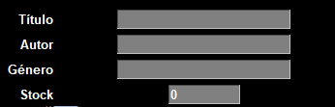

**Botones de acción**

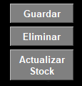

**Base de datos**

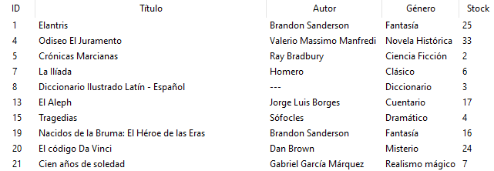

**Cargar un libro:**

A la hora de cargar un nuevo libro en la base, se deberán completar todos los campos con al menos un caracter / número. El campo de stock solo admitirá el número 0 y los positivos. Los campos de autor y género solo podrán ser completados con letras mayúsculas y minúsculas (ambas con tilde o diéresis), como así también el punto y la coma. Por su parte, el campo de título es el más abarcativo, y admitirá cualquier cadena de caracteres que se ingrese.

Cuando se hayan completado todos los campos, se deberá presionar el botón “Guardar”. En caso de haber algún error, aparecerá una ventana emergente explicándolo.

**Eliminar un libro:**

Para eliminar un libro, se deberá seleccionarlo en la base de datos haciendo click en su casilla. Luego, se presionará el botón de eliminar. Al hacerlo, aparecerá una ventana emergente que le pedirá que confirme la acción. Al aceptar, se eliminará el libro de la base de datos definitivamente.

**Actualizar stock:**

Para modificar el stock de un libro, se deberá seleccionarlo en la base de datos haciendo click en su casilla. Luego, se deberá cargar el nuevo stock en el campo de carga y presionar el botón “Actualizar stock”. Al hacerlo, aparecerá una ventana emergente que le pedirá que confirme la acción. Al aceptar, se reemplazará el número de stock por el nuevo ingresado. Recuerde que el campo de ingreso de stock se encuentra predefinido en 0, con lo cual, si no ingresa el nuevo número y confirma la acción de actualizar stock, este se establecerá en 0.